UNIVERSIDAD MARIANO GÁLVEZ DE GUATEMALA
FACULTAD DE INGENIERÍA EN SISTEMAS
PROGRAMACIÓN II
ING. DAVID ÁLVAREZ


SEMANA-09: SPRING BOOT

ESTUDIANTE:
GLORIA ESPERANZA PUNAY XOCOXIC.

CARNET :
9941-25-22033

SECCIÓN:
“C”

LINK GITHUB:
programacion-ii-2026/control-despensa-api/control-despensa-api at main · gloria-punay18/programacion-ii-2026

Lugar y fecha:
Guatemala de la Asunción, 4 de octubre de 2026

- CAPTURA DE LA CONFIGURACIÓN UTILIZADA EN SPRING INITIALIZR.
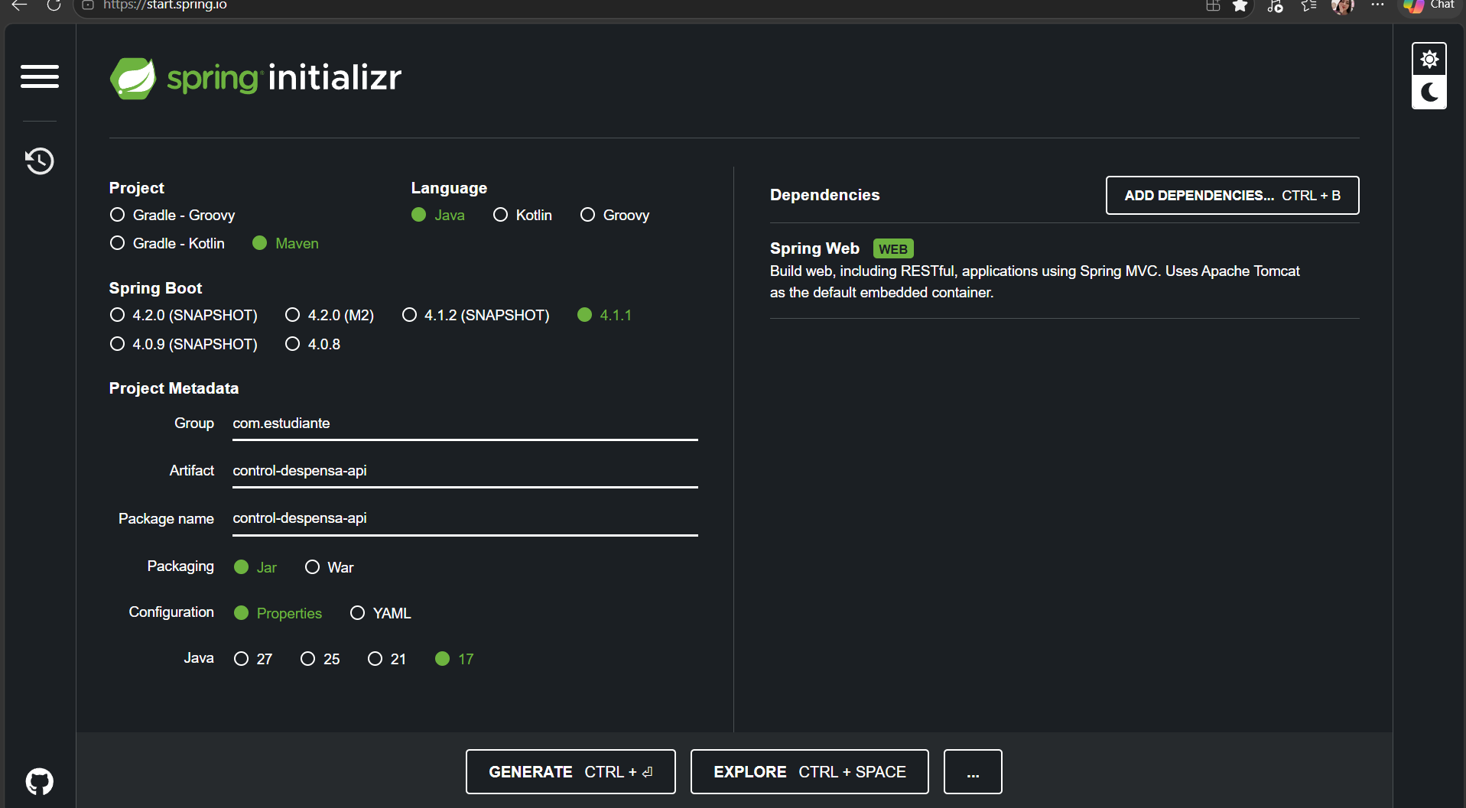
- CAPTURA DE LA ESTRUCTURA DEL PROYECTO EN INTELLIJ.
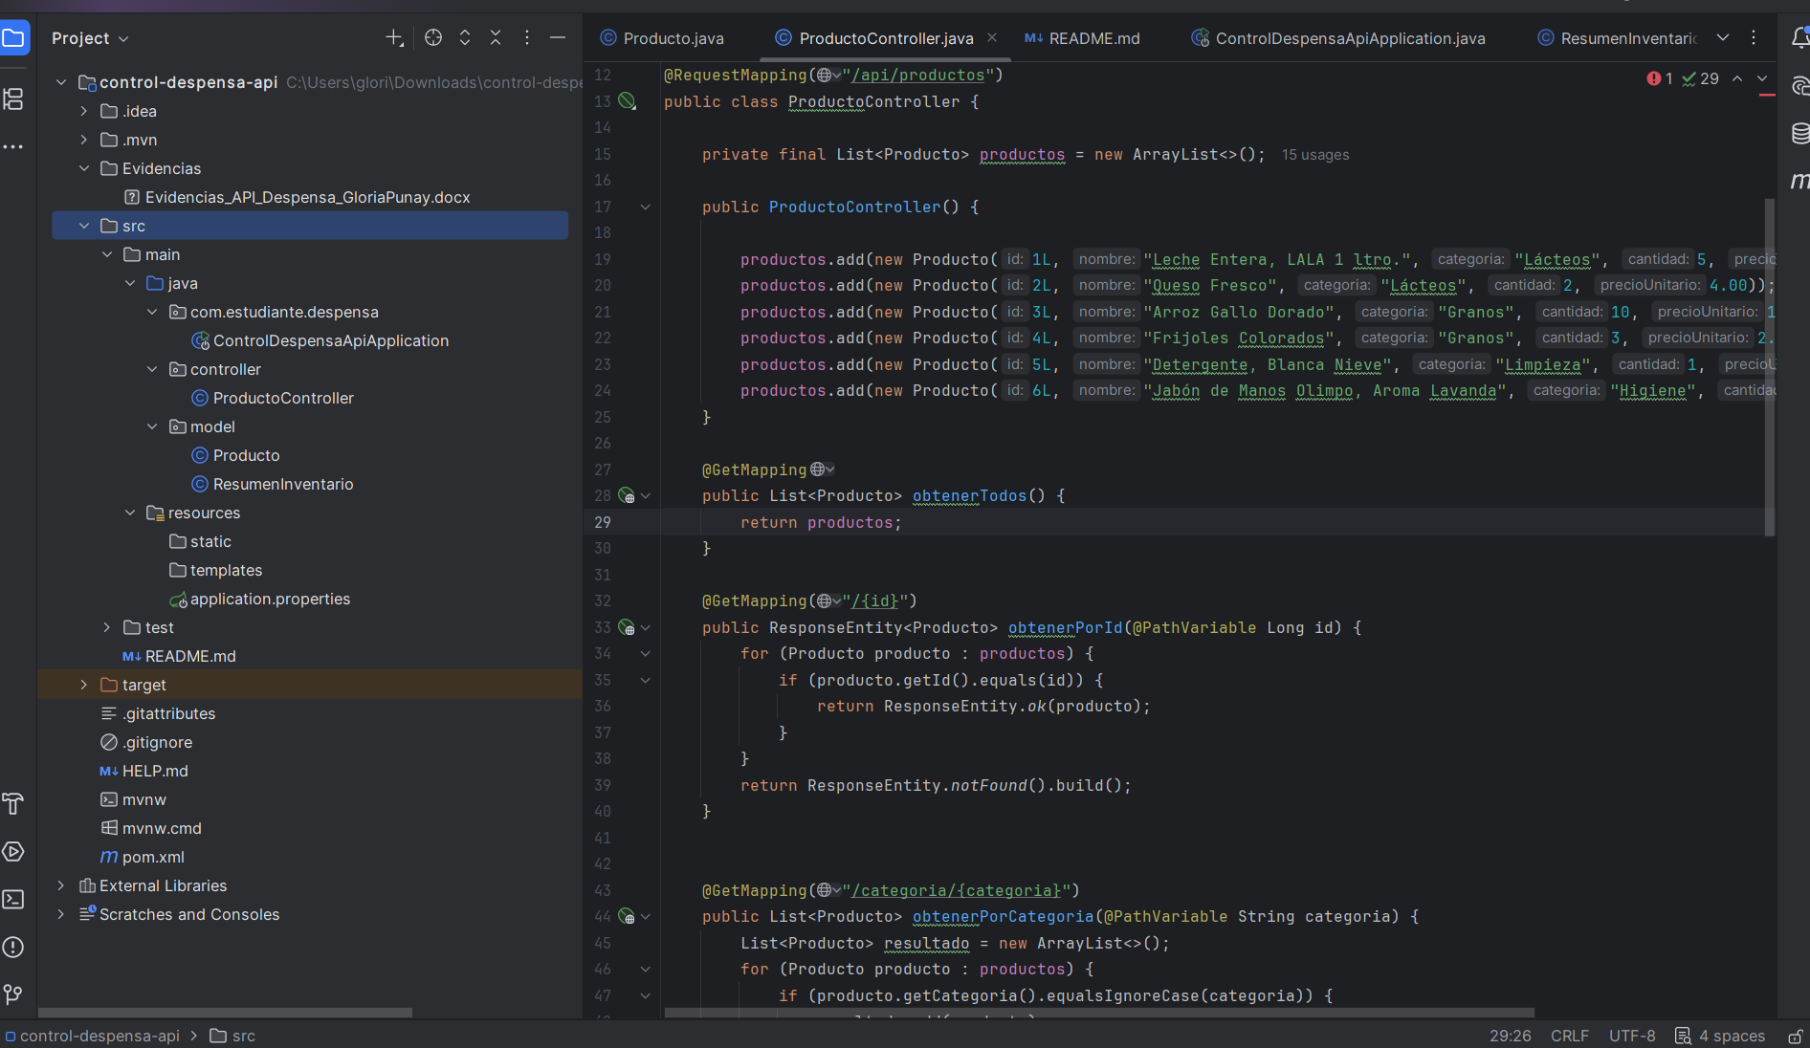

- CAPTURA DE LA CLASE PRODUCTO.
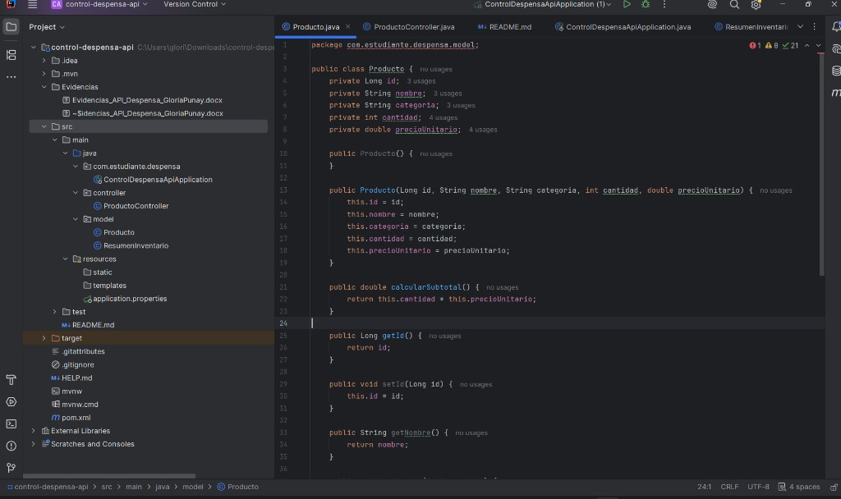
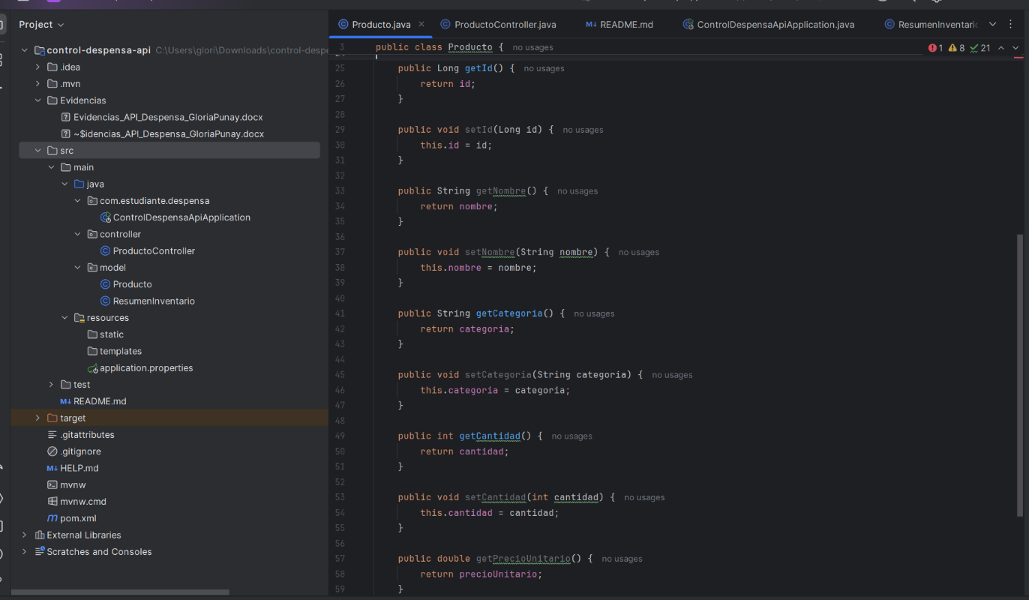
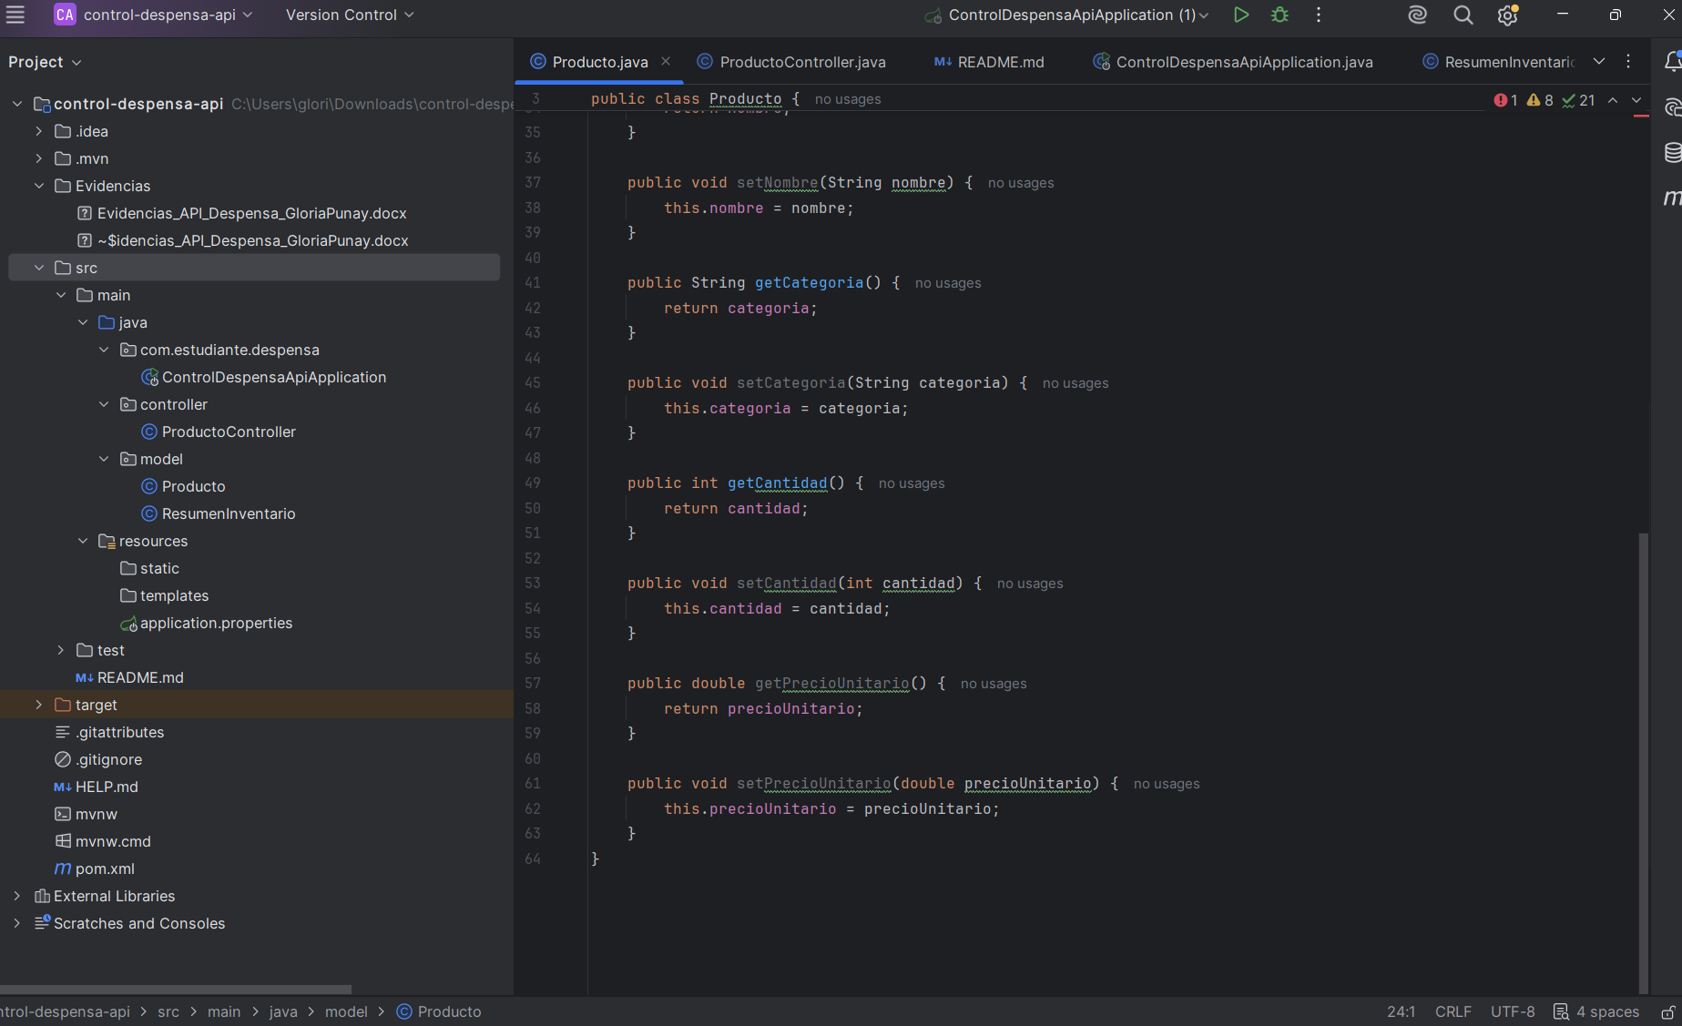
- CAPTURA DE LA CLASE RESUMENINVENTARIO.
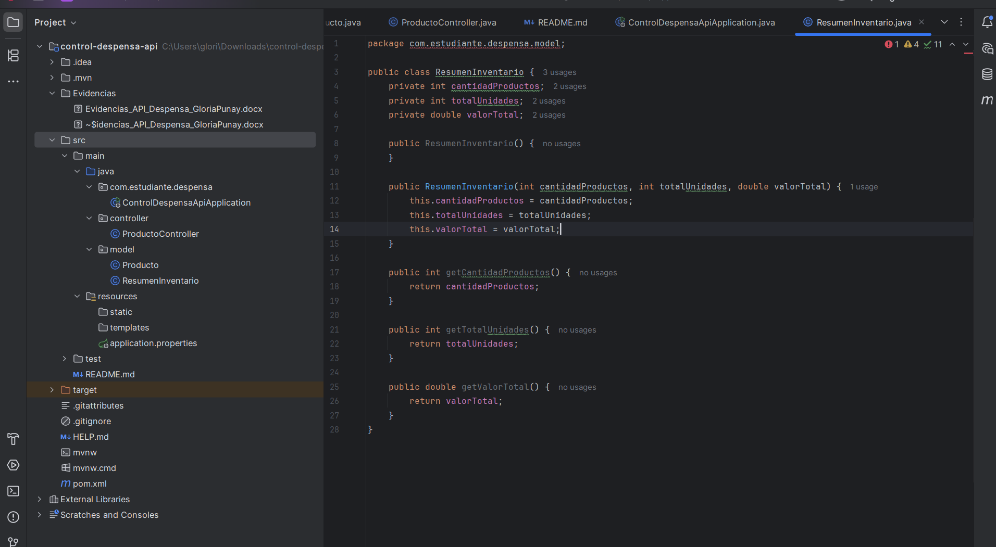

- CAPTURA DEL CONTROLADOR.
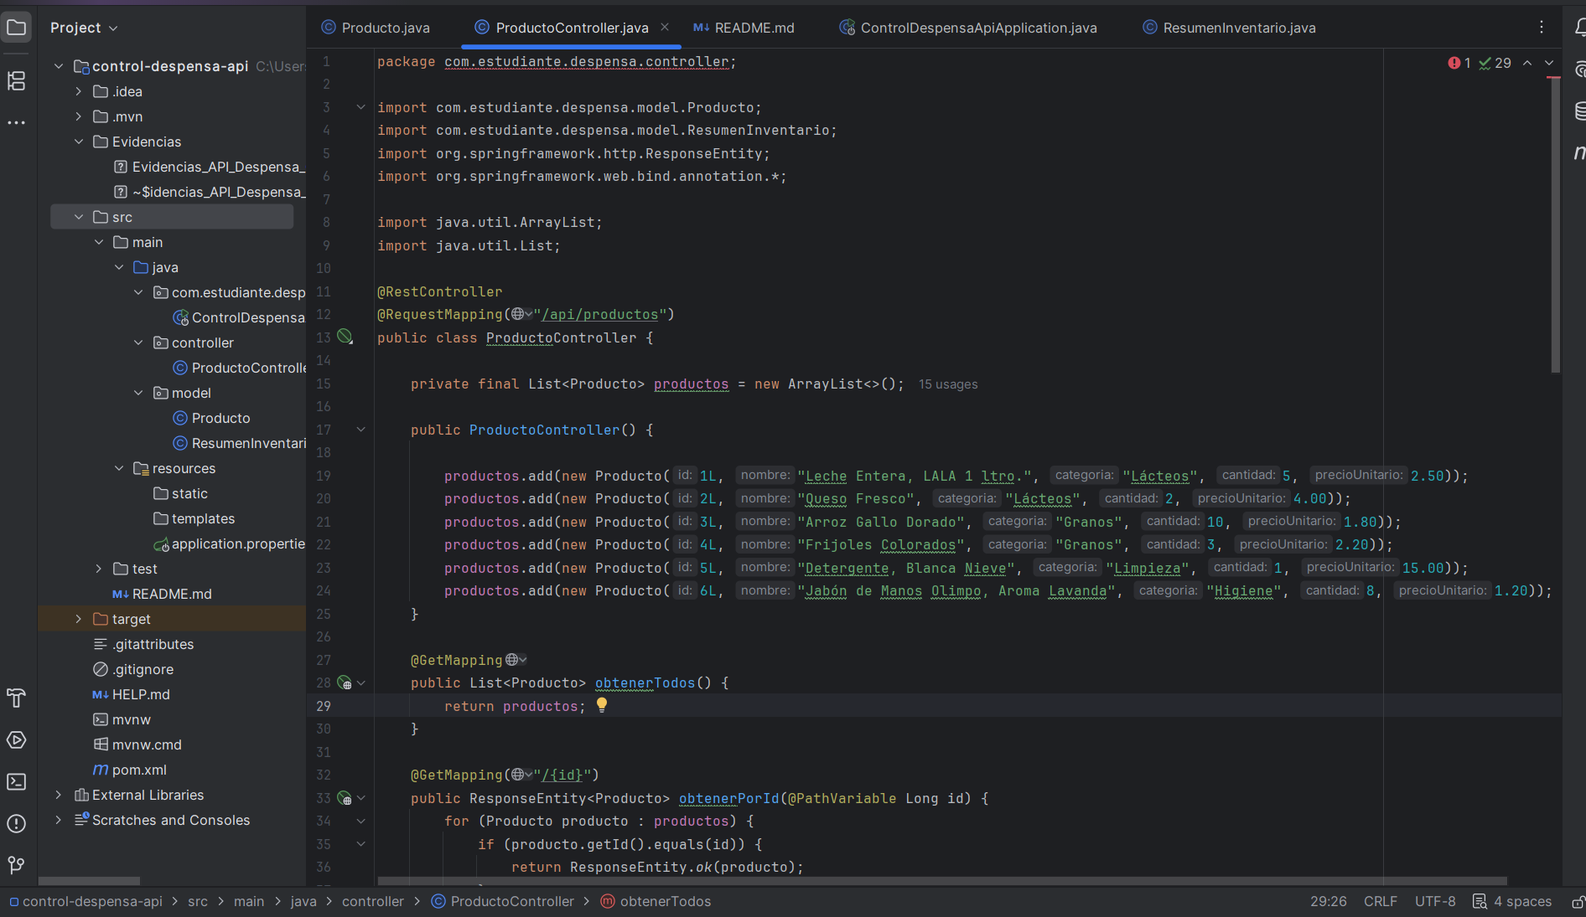
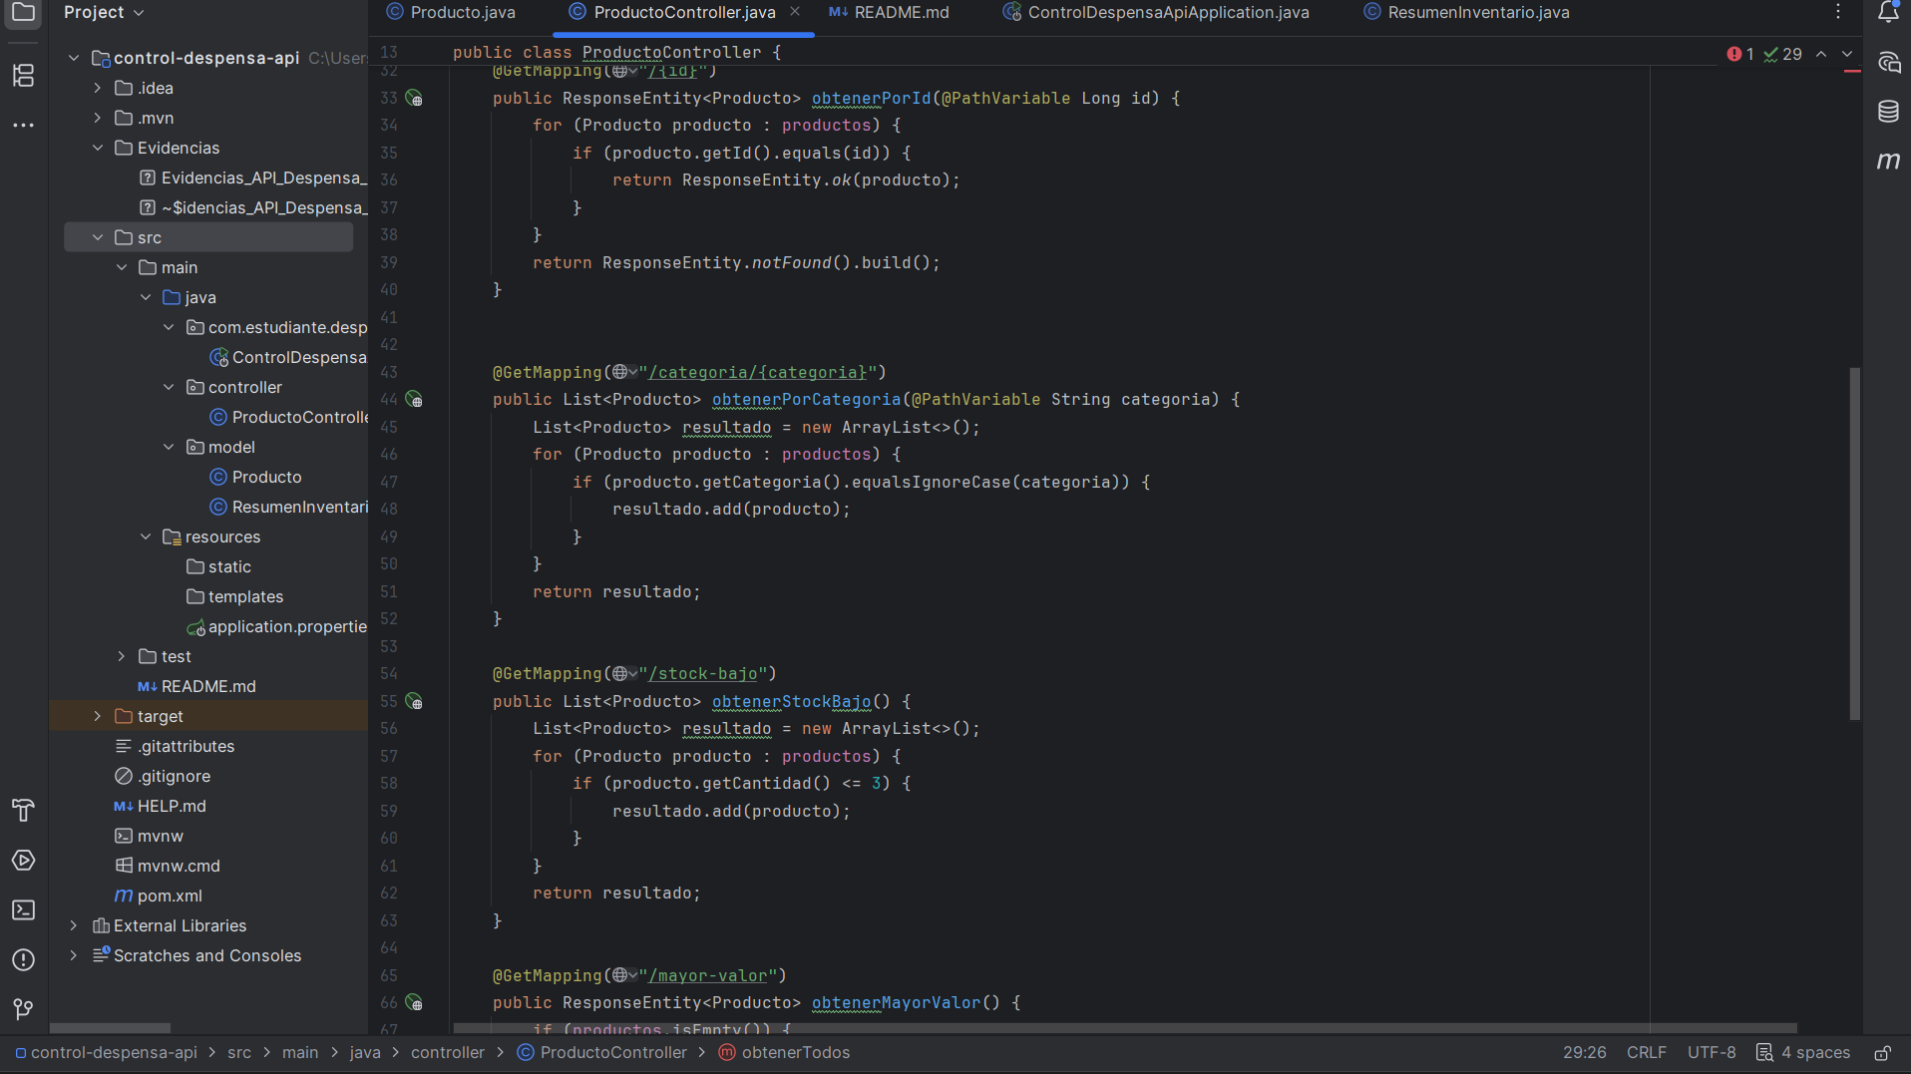
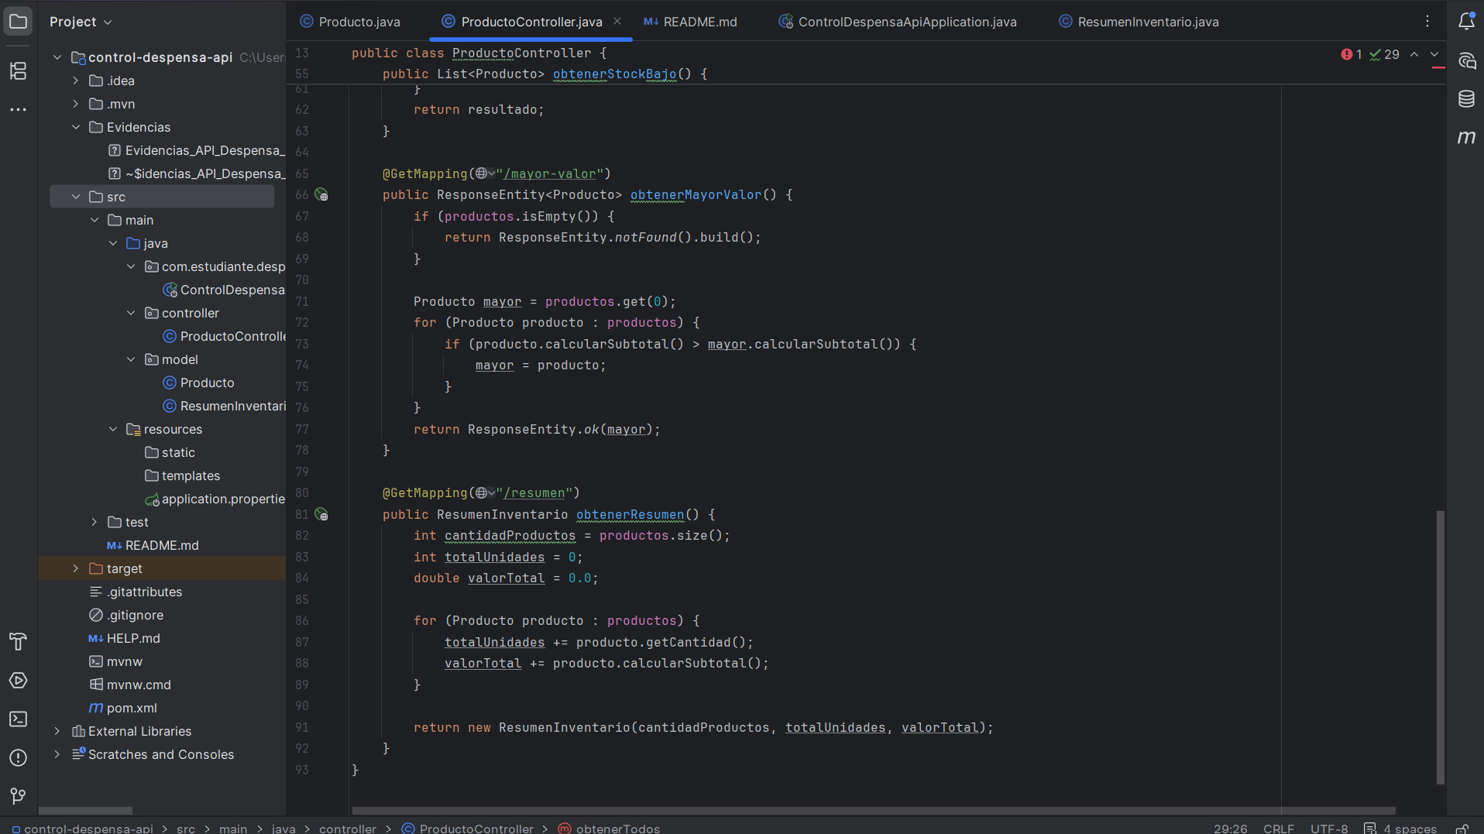
- CAPTURA DE LA APLICACIÓN INICIADA CORRECTAMENTE.
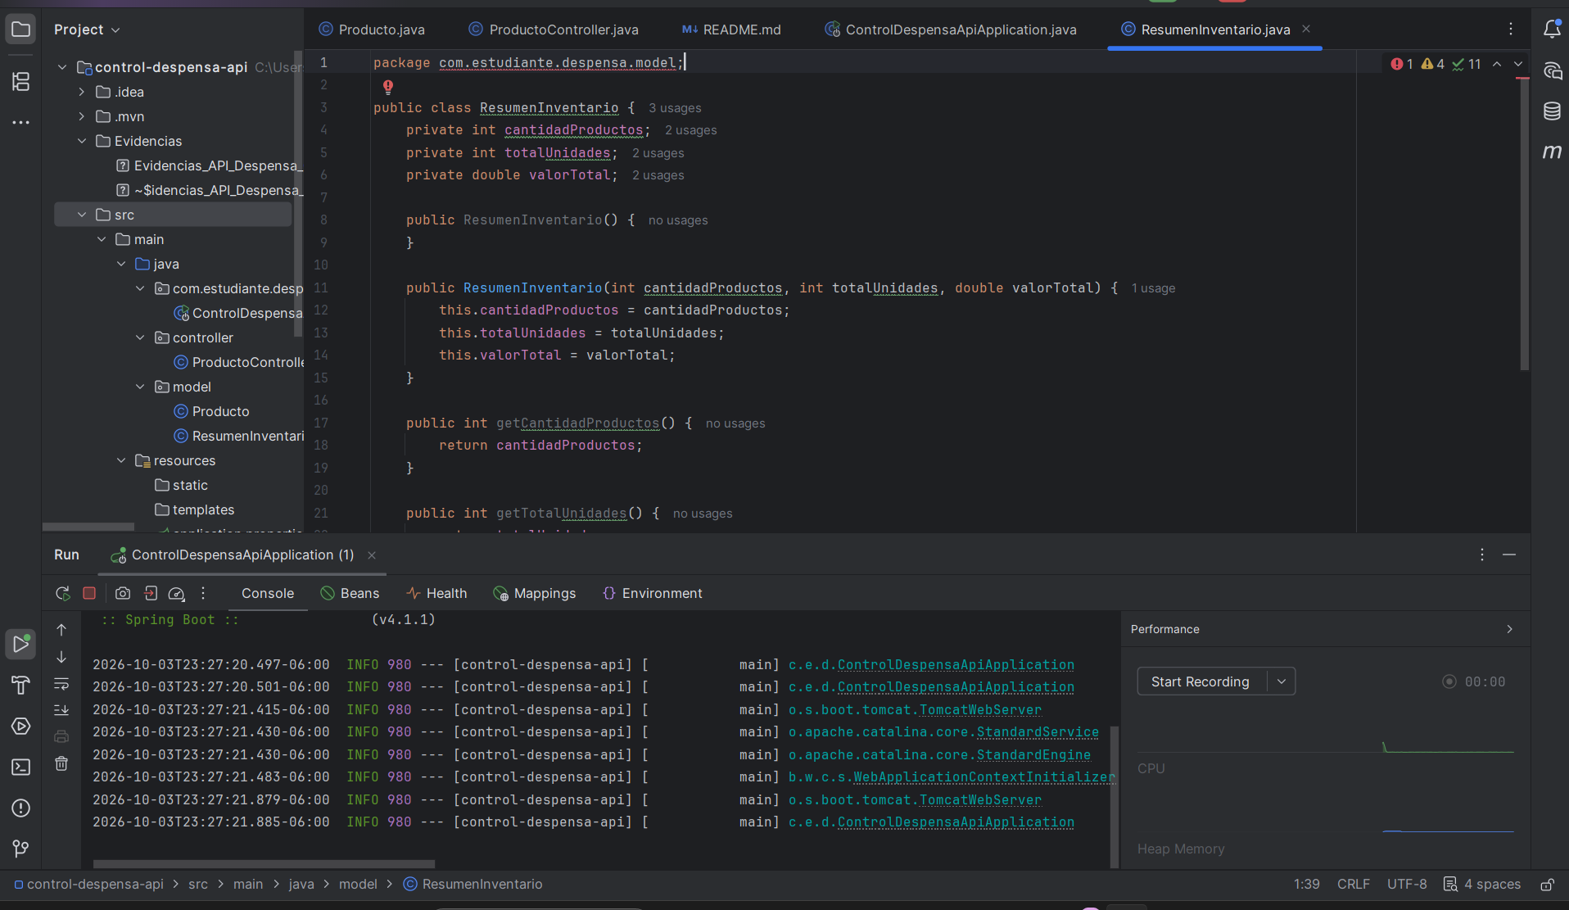
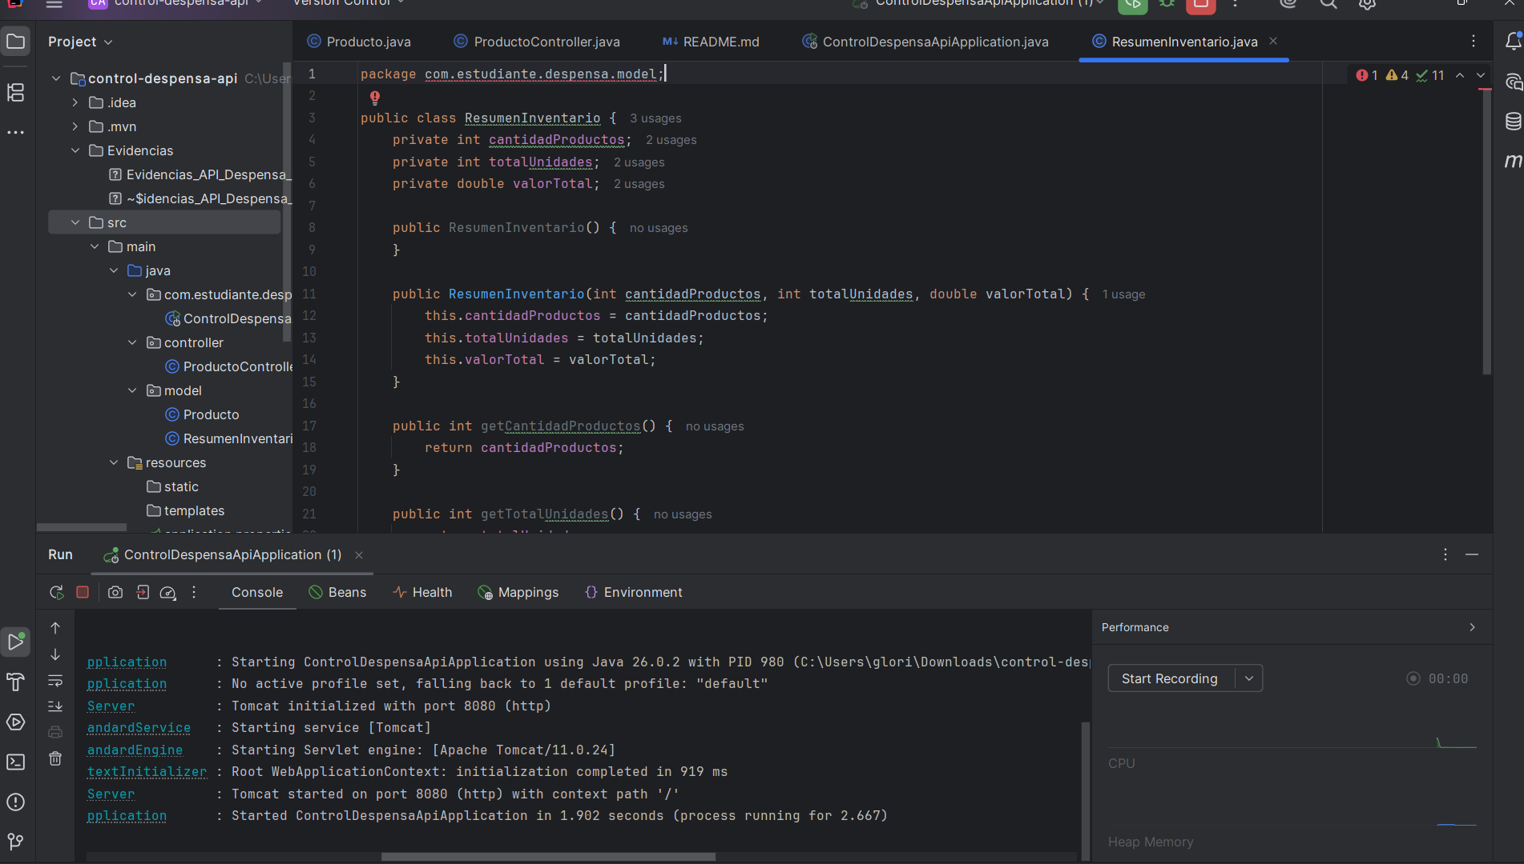
- CAPTURA DE GET /API/PRODUCTOS.
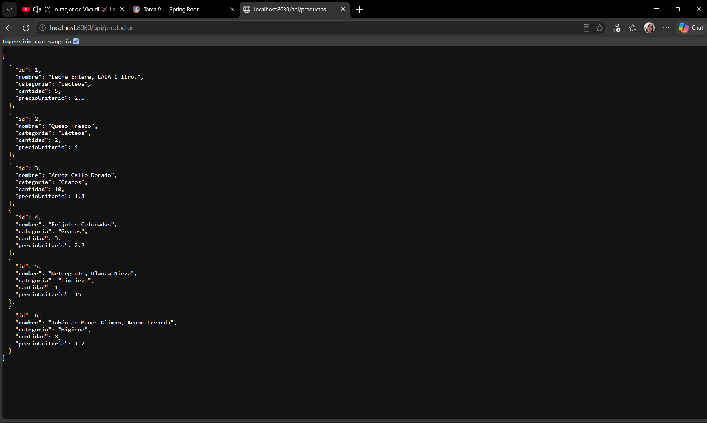

- CAPTURA DE UNA BÚSQUEDA EXISTENTE.
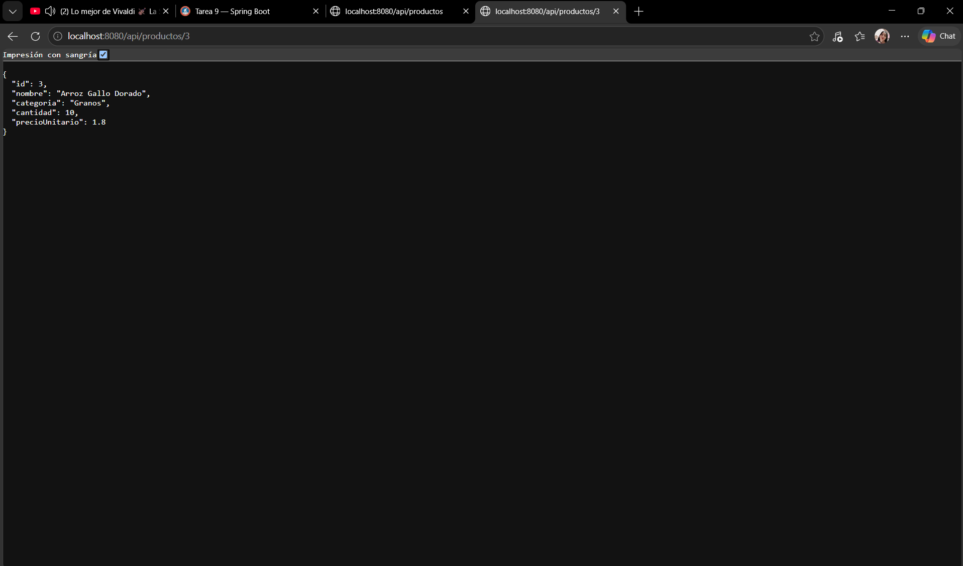
- CAPTURA DE UNA BÚSQUEDA INEXISTENTE CON ESTADO 404.
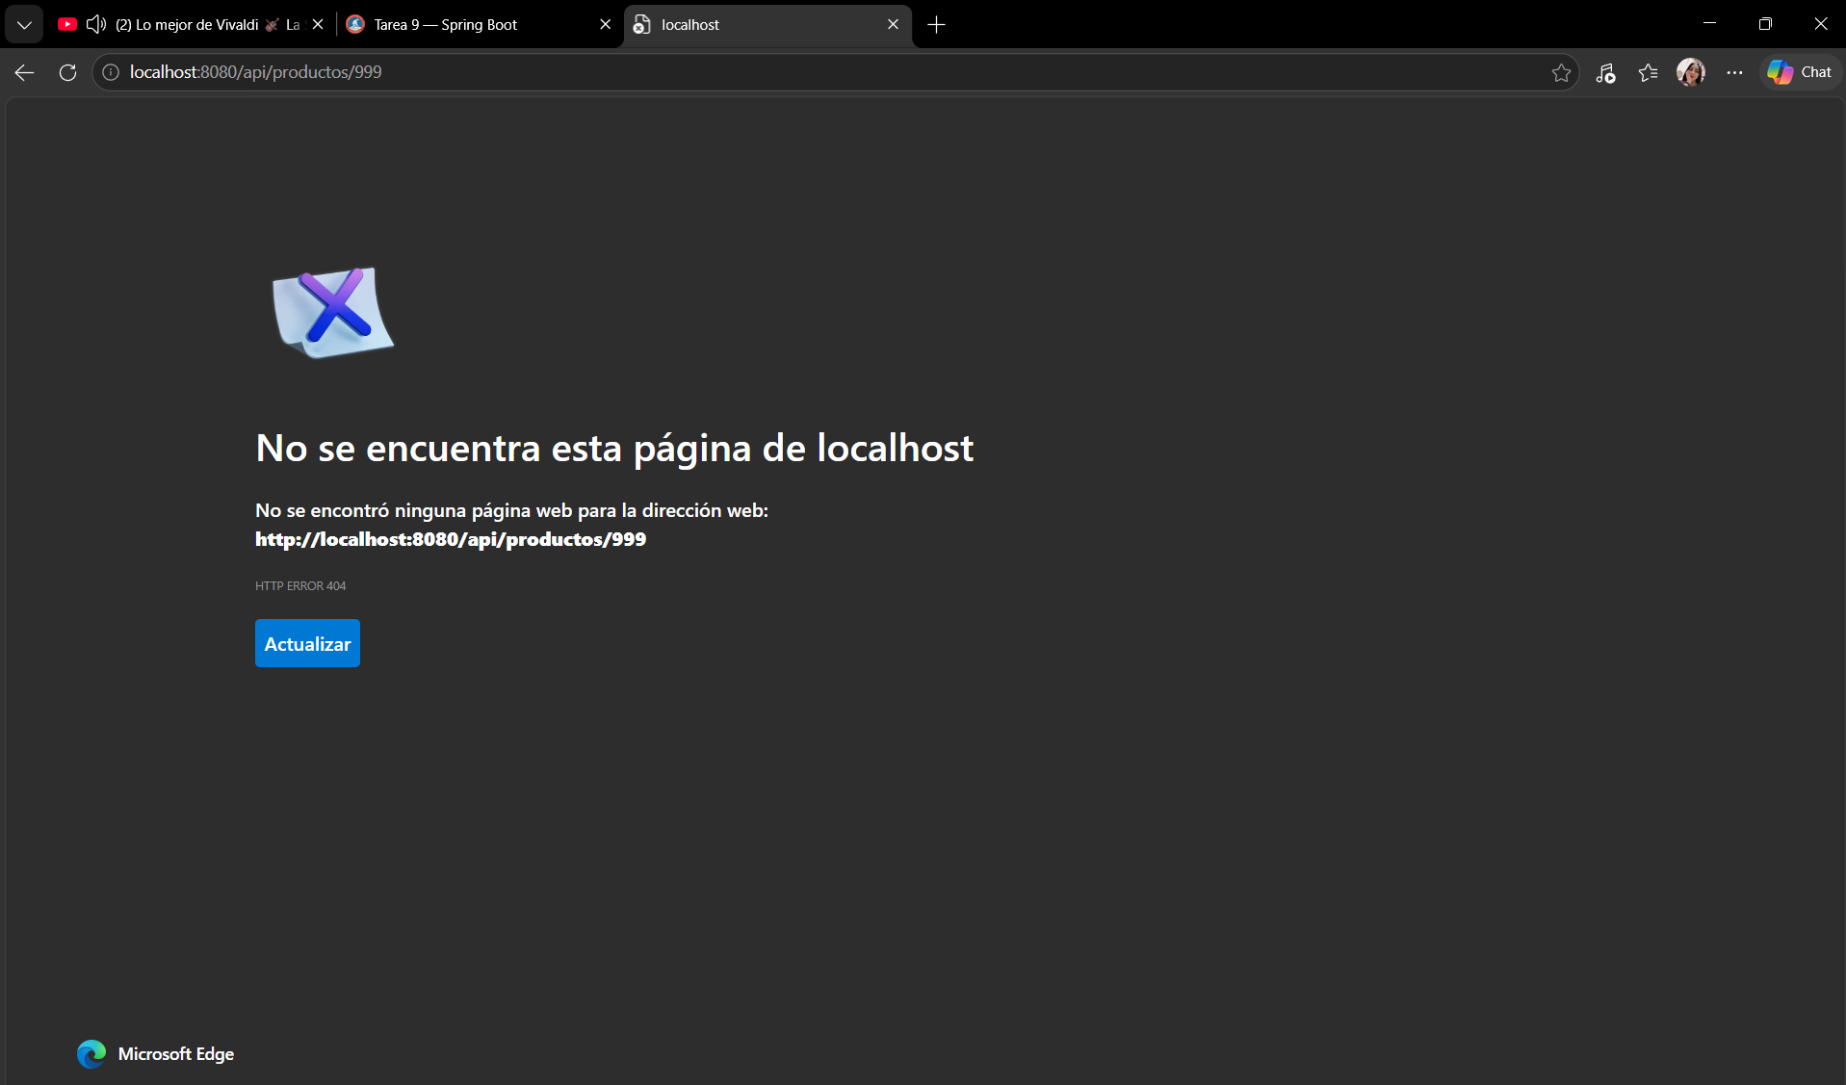

- CAPTURA DEL FILTRO POR CATEGORÍA.
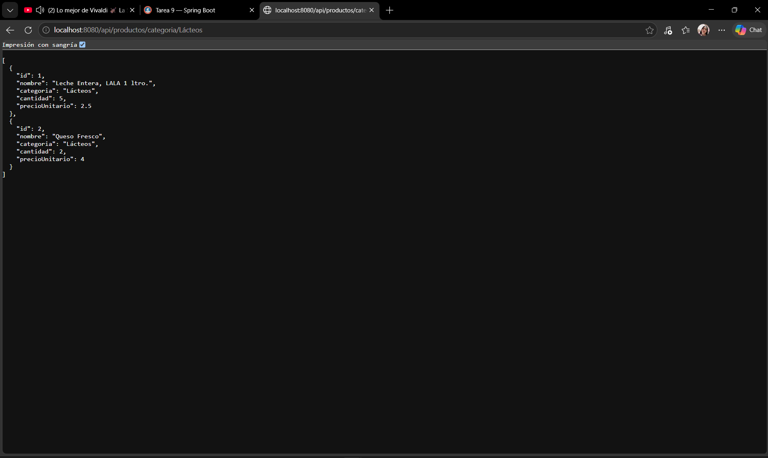
- CAPTURA DEL ENDPOINT DE STOCK BAJO.
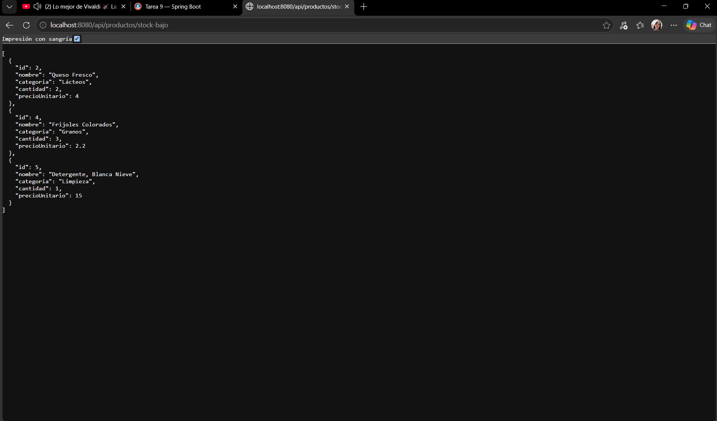

- CAPTURA DEL PRODUCTO DE MAYOR VALOR.
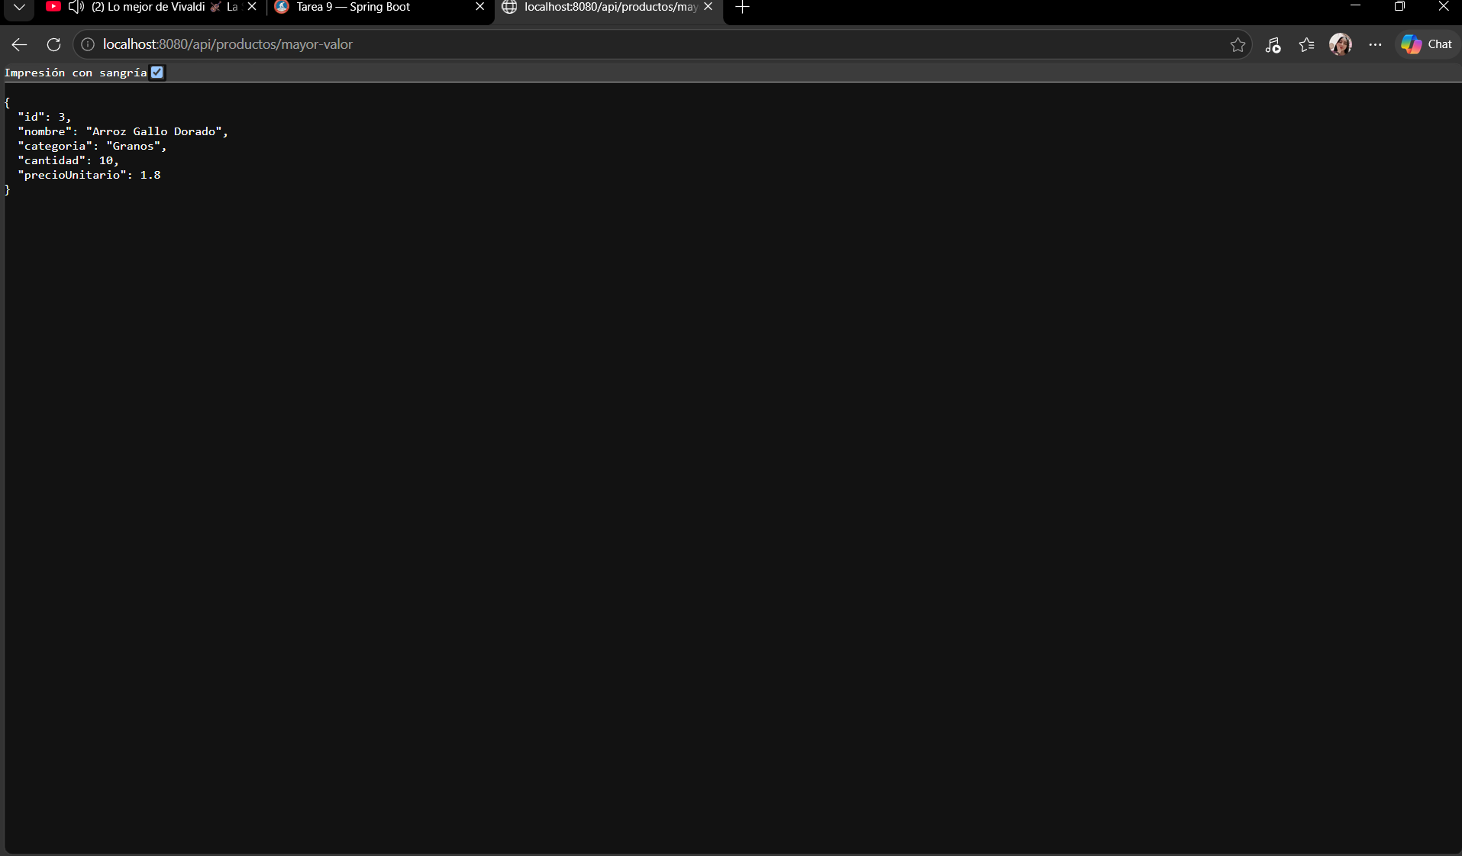
- CAPTURA DEL RESUMEN DEL INVENTARIO.
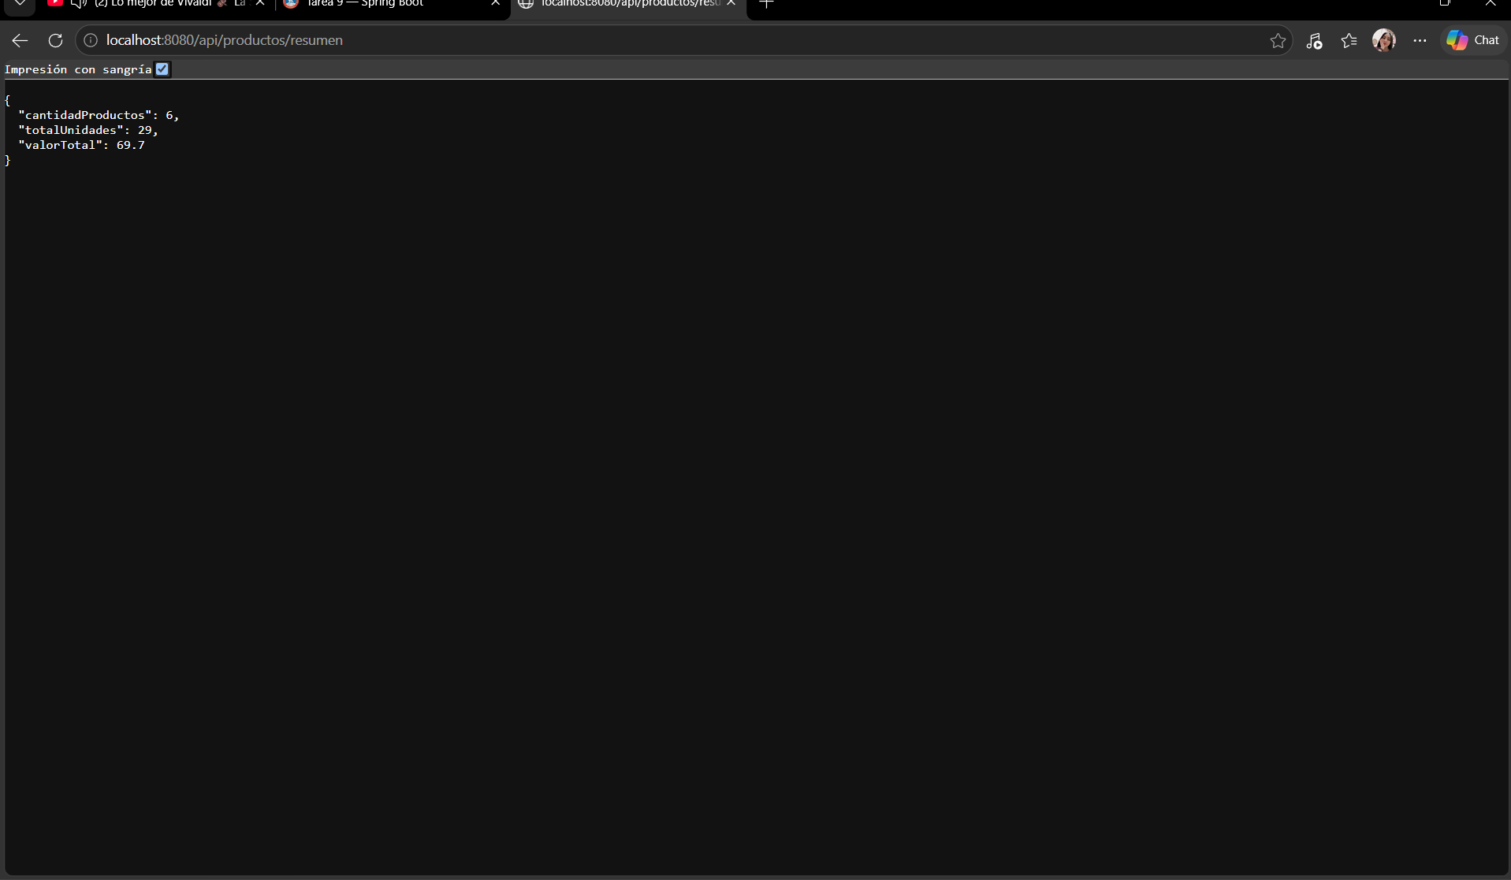

- CÁLCULO MANUAL DE DOS SUBTOTALES.
Producto 1: Leche Entera, LALA 1 Ltro.
$$\text{Subtotal}=5×\text{Q}2.50=\text{Q}12.50$$

Producto 3: Arroz Gallo Dorado
$$\text{Subtotal}=10×\text{Q}1.80=\text{Q}18.00$$

- CÁLCULO MANUAL DEL VALOR TOTAL.
Leche Entera LALA 1L:
$$5×\text{Q}2.50=\text{Q}12.50$$
Queso Fresco:
$$2×\text{Q}4.00=\text{Q}8.00$$
Arroz Gallo Dorado:
$$10×\text{Q}1.80=\text{Q}18.00$$
Frijoles Colorados:
$$3×\text{Q}2.20=\text{Q}6.60$$
Detergente Blanca Nieve:
$$1×\text{Q}15.00=\text{Q}15.00$$
Jabón de Manos Olimpo:
$$8×\text{Q}1.20=\text{Q}9.60$$

$$\text{Valor Total}=\text{Q}12.50+\text{Q}8.00+\text{Q}18.00+\text{Q}6.60+\text{Q}15.00+\text{Q}9.60=\text{Q}69.70$$

- REFLEXIÓN FINAL.
¿Qué función cumple @RestController?
R// Le indica a Spring Boot que la clase actuará como un controlador Web RESTful, combinando las capacidades de Controller y ResponseBody para asegurar que las respuestas de los métodos se envíen directamente serializadas en formato JSON en el cuerpo de la respuesta HTTP.
¿Qué diferencia existe entre @RequestMapping y @GetMapping?
R// La anotación RequestMapping es un mapeo general utilizable para cualquier tipo de método o verbo HTTP, mientras que GetMapping es una anotación especializada que mapea rutas exclusivamente para peticiones de tipo GET.

¿Para qué se utilizó @PathVariable?
R// Permitió extraer valores dinámicos incluidos directamente en la ruta de la URL, logrando capturar parámetros como el identificador único o el nombre de una categoría para pasarlos a los métodos del controlador.
¿Cómo convirtió Spring Boot los objetos Java a JSON?
R// La conversión se realizó de manera automática mediante la biblioteca Jackson integrada en Spring Boot, la cual analiza los métodos de acceso de las clases de modelo para transformar la estructura del objeto a formato JSON.
¿Qué lógica utilizó para determinar el producto de mayor valor?
R// Se implementó un recorrido secuencial sobre la lista en memoria que calcula el subtotal de cada ítem multiplicando su cantidad por el precio unitario, comparando cada resultado de forma continua para conservar el objeto con el monto acumulado más alto.
¿Qué cambiaría si los productos se almacenaran en PostgreSQL?
R// La arquitectura requeriría la integración de Spring Data JPA, el mapeo de la entidad mediante anotaciones de persistencia y la sustitución de la lista local en memoria por un repositorio para realizar consultas a la base de datos persistente.
¿Por qué los datos actuales desaparecen al detener la aplicación?
R// Esto sucede debido a que el inventario se almacena de forma volátil en una colección alojada en la memoria RAM asignada a la Máquina Virtual de Java, la cual se libera completamente al finalizar la ejecución del servidor.

